ORIENTAÇÃO A OBJETOS

AULA 01 - COMPREENDENDO ORIENTAÇÃO A OBJETOS:

**1.APRESENTAÇÃO DO CURSO:**

**2.PARADIGMAS E PILARES:**

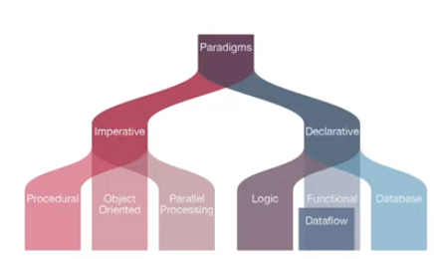

*pilares:

-herança: o objeto filho herda propriedades e métodos do objeto pai.

-polimorfismo: objetos podem herdar a mesma classe pai, mas se comportarem de forma diferente quando invocamos seus métodos.

-encapsulamento: cada classe tem propriedades e métodos independentes do restante do código.

-abstração: processo mental que consiste em isolar um aspecto determinado de um estado de coisas relativamente complexo, a fim de simplificar a sua avaliação, classificação ou para permitir a comunicação do mesmo. (generalizar).

AULA 02 - ORIENTAÇÃO A OBJETOS EM JS: (OOJS)

**1.PROTÓTIPOS E CLASSES:**

*protótipos:

-todos os objetos js herdam propriedades e métodos de um prototype. o object.prototype está no topo da cadeia.

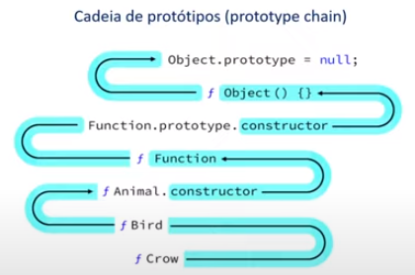

*classes:

-syntactic sugar: uma sintaxe feita para facilitar a escrita.

-o js não possui nativamente classes, todas são objetos e a herança se dá por protótipos.

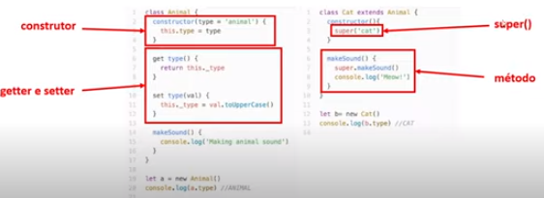

-construtor

-getter e setter

-super()

-método

**2.ATIVIDADE PRÁTICA:**

//comentários no código